Escola Municipal de Educação Básica Augustinho Marcon
Catanduvas (SC), 22 a 26 de junho de 2020.
Diretora: Tatiana M. B. Menegat.
Assessora Técnica-Pedagógica: Maristela Apª. B. Baraúna.
Assessora Técnica-Administrativa: Margarete P. Dutra.
Professora: Angela Marilha Garcia Miotto.
2º Professora: Edilaine Antunes Gonçalves.
Aluno: Gustavo Nathan Berger.
3ª Anos 1.

Sequência Didática: A Terra no Universo

Queridos pais, querido aluno Gustavo, espero que estejam todos bem!
Estou encaminhando as atividades da Sequência Didática que serão desenvolvidas durante essa semana, para tanto, seguem algumas orientações:
- As atividades dessa semana deverão ser realizadas na apostila e em seu caderno – Matemática.
- Caso haja alguma dúvida, pode entrar em contato com a professora Angela no WhatsApp particular 99136-9117 ou da professora Edilaine 98822- 8529.

Nesse momento é muito importante o empenho e dedicação de todos!
Fiquem bem! Fiquem em casa e cuidem-se! Saudades...

Disciplina: Matemática

Realize as atividades da Apostila Aprende Brasil:

MATEMÁTICA – SUBTRAÇÕES NA TRILHA NUMERADA, páginas: 23, 24 e 25.
- Leia com um familiar os enunciados;
- No seu caderno: Fazer as subtrações com dominó;
- Envie uma foto sua (que apareça bem o rosto) realizando as atividades para anexar no SGE (Sistema de Frequência) até o dia 26/06 no WhatsApp privado da professora.

SUBTRAÇÃO COM DOMINÓ

Para realizar as subtrações você vai utilizar o dominó. Contar o total de bolinhas pretas da pedra de dominó e subtrair pelo menor número que tem na pedra. Utilize todas as pedras do dominó para fazer várias operações. Também poderá fazer adições fazendo o cálculo mental.
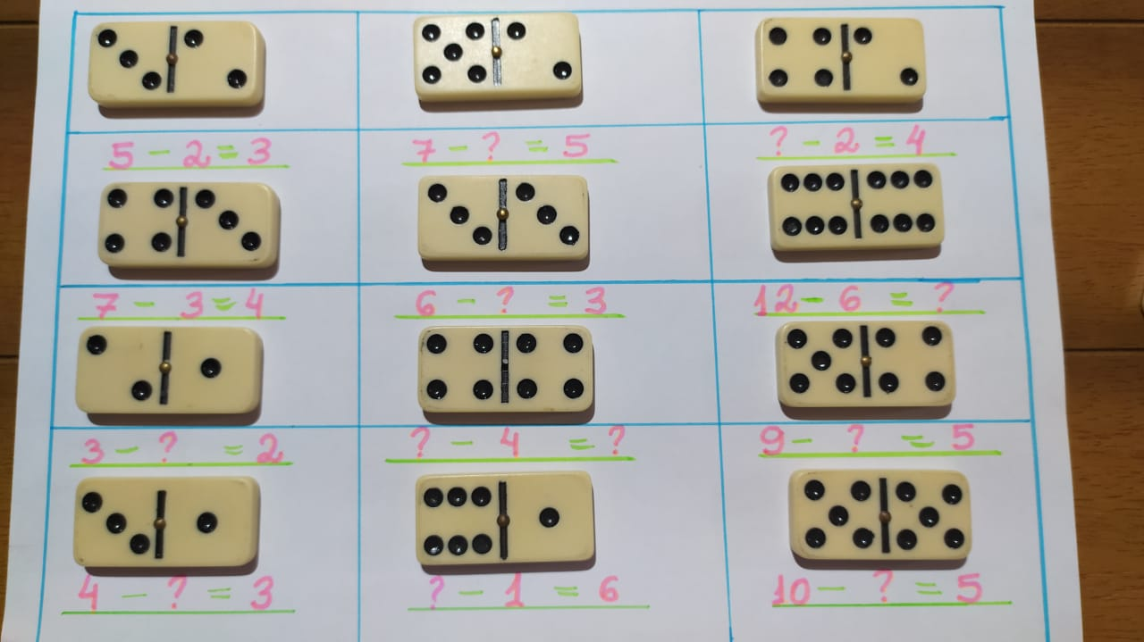
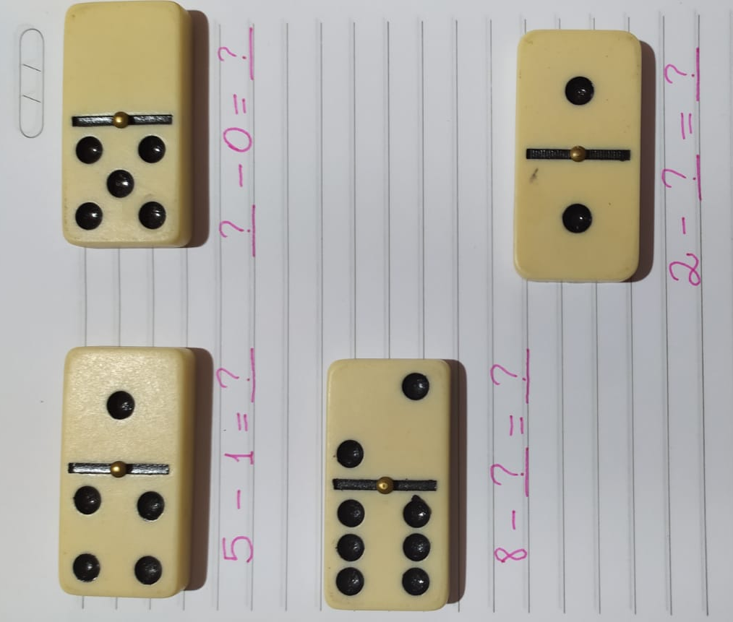

BOM ESTUDO!

